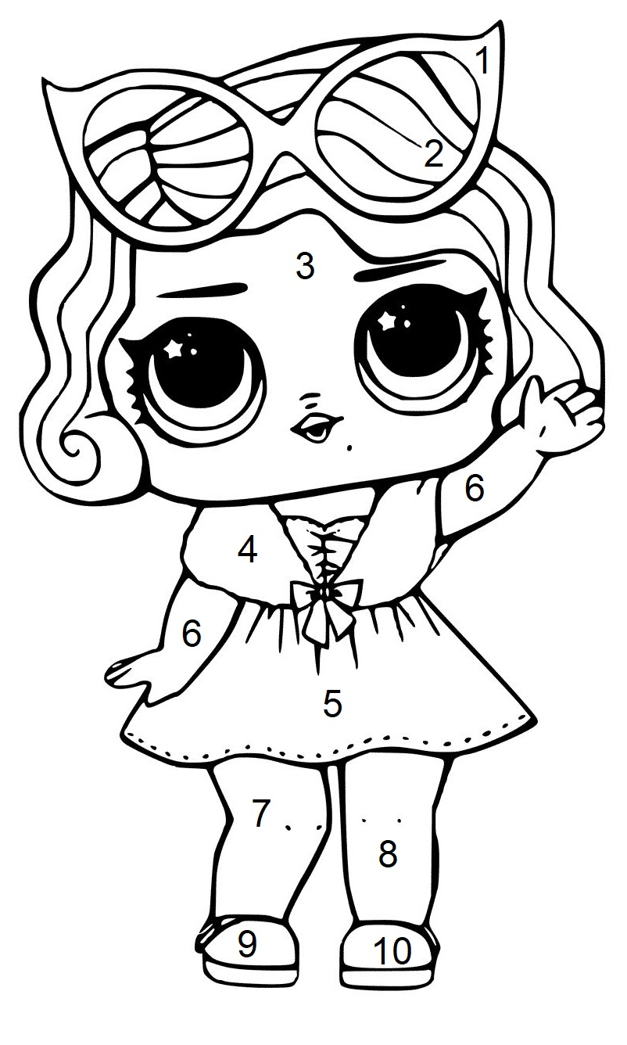
Powtórz wyrazy i pokoloruj obrazek [CZ]

1. czapka
2. czoło
3. czarny
4. wnuczek
5. wilczek
6. piłeczka
7. biegacz
8. warkocz
9. bogacz
10. dziurkacz

